雪の結晶と雪だるまの罫線イラスト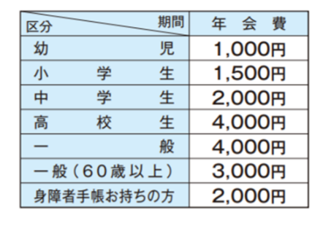正座じょっぴー正座じょっぴー

**まだまだ会員募集中！**

暖房完備のトレーニングルームで冬でも運動を！！

※割引はありません。有効期限は令和３年３月３１日です。

※お申込みの際は、城南屋内グラウンドクラブJoy事務局までお願いします。

**3期教室が始まります! 受講生募集中!!**

**お申し込みはクラブJoy事務局まで**

**特定非営利活動法人クラブJoy**

南砺市城南屋内グラウンド内　事務局

〒９３９－１８６１

南砺市城端字吉兵衛島３１０

HP：http:/www.clubjoy.jp/

TEL ：０７６３－６２－２７０１

FAX ：０７６３－６２－２７１８

MAIL ：info＠clubjoy.jp

開館時間 ：平　日　９：００～２１：００

　日祝日　９：００～１６：３０

　（当面の間時短営業になります）

城南屋内グラウンド入館時の注意点

休館のお知らせ

１２月２９日（火）～１月３日（日）

**上記の期間中は完全休館とさせていただきます。**

**※1月４日（月）は午前９時から開館いたします。**

**ご了承のほど、よろしくお願いいたします。**

1. 開館時間は　**平日(土曜)　９時～２１時　日曜・祝日　９時～１６時半**です。

(当面の間、閉館後消毒作業を行うため)

1. シャワールームは使用できません。
2. 必ずマスクをして入館してください。(運動時は外してOK！)
3. 発熱や風邪の症状がある方は入館できません。
4. ３密を避けて施設をご利用ください。
5. 受付で体温チェック、感染防止にかかる確認表を記入していただきます。
6. トレーニングルームで器械を使用後、消毒液が準備されていますので

各自で消毒作業をお願いします。(職員も定期的に消毒作業を行います)

1. 子どもの送迎の際、できるだけ玄関までの付き添いでお願いします。

